Функциональные возможности сервиса

1.1. Пользовательские роли

В нашем интернет-магазине видеоигр предусмотрены несколько пользовательских ролей, каждая из которых имеет свои уникальные функции и возможности. Ниже представлены основные роли, доступные на платформе:

1. Гость (Guest)

Пользователи, не зарегистрированные на сайте, получают доступ к базовым функциям. Гости могут просматривать каталог игр, изучать описания продуктов и ознакомиться с акциями. Эта роль позволяет пользователям ознакомиться с сервисом и его предложениями без необходимости создания учетной записи.

2. Зарегистрированный пользователь (User)

После регистрации пользователи переходят в статус "Зарегистрированный пользователь". Эта роль предоставляет доступ ко всем функциям для гостей, а также дополнительные возможности, такие как:

- создание и управление списком желаемого (Wishlist);

- совершение покупок с использованием безопасных методов оплаты;

- участие в обсуждениях на форумах и возможность оставлять отзывы о купленных играх.

3. Разработчик (Developer)

Разработчики имеют доступ к специальному интерфейсу для управления своими играми на платформе. К основным функциям этой роли относятся:

- публикация новых игр и обновлений;

- настройка цен и акций для своих продуктов;

- доступ к аналитическим данным о продажах и пользователях, что позволяет оценивать эффективность игр.

4. Администратор (Admin)

Администраторы имеют полный доступ к функционалу платформы и отвечают за ее бесперебойную работу. К их обязанностям относятся:

- мониторинг активности пользователей и управление учетными записями;

- поддержка пользователей, решение проблем и управление запросами на возврат;

- обновление контента на сайте, включая добавление новых игр и акций.

5. Модератор (Moderator)

Модераторы занимаются поддержанием порядка в сообществе пользователей. Их функции включают:

- мониторинг обсуждений на форумах и социальных платформах;

- удаление нежелательного или оскорбительного контента;

- обеспечение соблюдения правил сообщества и поддержание дружелюбной атмосферы.

1.2. Функциональное наполнение пользовательских ролей

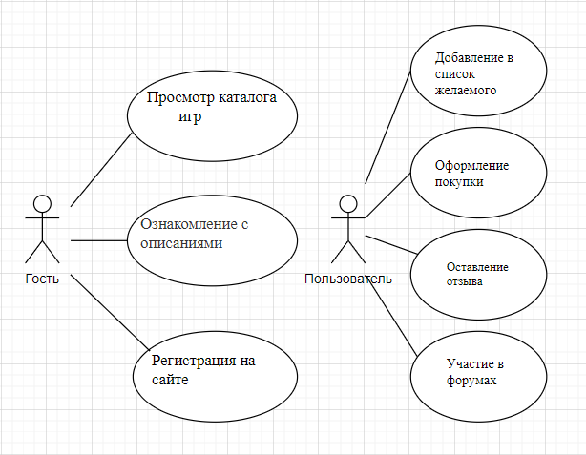

Рисунок 1 - Диаграмма вариантов использования для гостя и пользователя

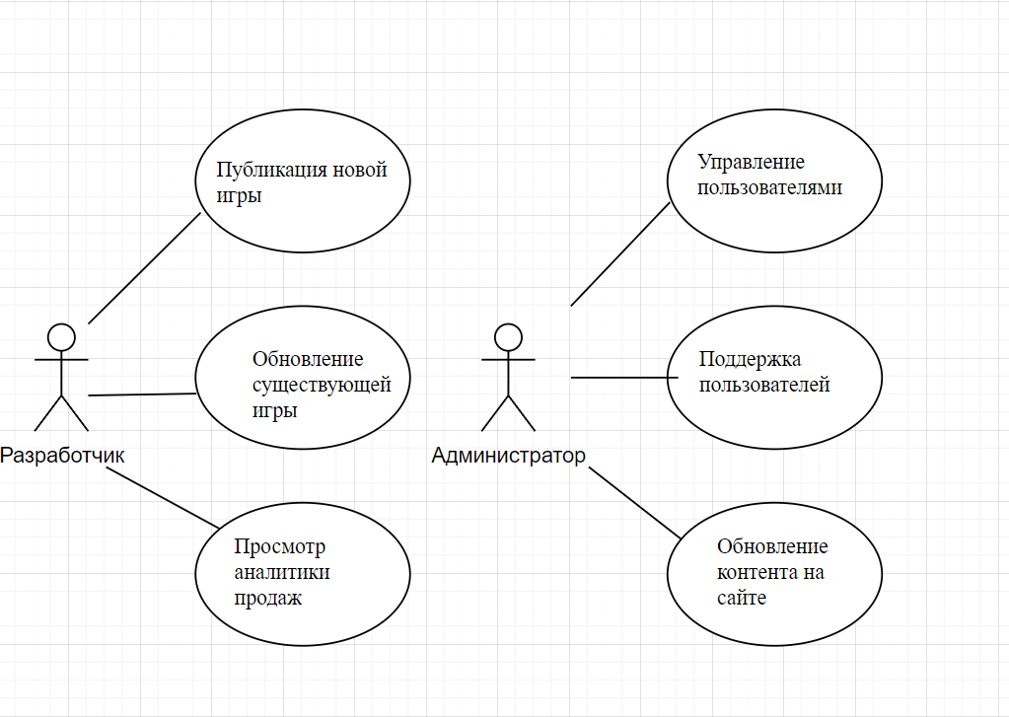

Рисунок 2 - Диаграмма вариантов использования для разработчика и администратора

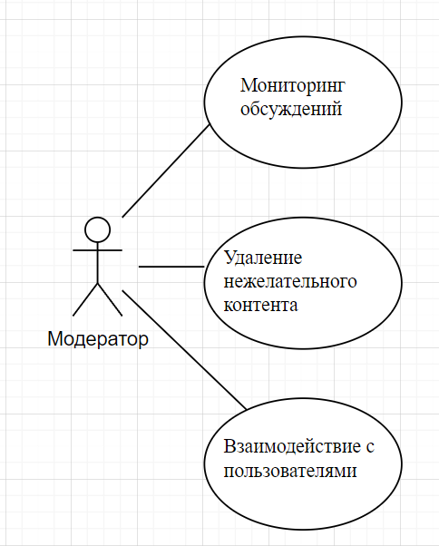

Рисунок 3 - Диаграмма вариантов использования для модератора

1. Гость (Guest)

|  |  |
| --- | --- |
| Название прецедента | Описание прецедента |
| Просмотр каталога игр | Гость может просматривать доступные игры, фильтровать по категориям и видеть акции. |
| Ознакомление с описаниями | Гость может кликнуть на игру для просмотра её описания, системных требований и отзывов. |
| Регистрация на сайте | Гость может создать учетную запись для получения дополнительных функций. |

Подробное пояснение прецедентов:

- просмотр каталога игр: гость получает доступ к полному списку игр, который может быть отсортирован по жанрам, популярности и новизне;

- ознакомление с описаниями: при нажатии на игру открывается страница с детальным описанием, скриншотами и видео, что помогает пользователю принять решение о покупке;

- регистрация на сайте: гость может заполнить форму регистрации, указав личные данные, что откроет доступ к более широким возможностям.

2. Зарегистрированный пользователь (User)

|  |  |
| --- | --- |
| Название прецедента | Описание прецедента |
| Добавление в список желаемого | Пользователь может добавлять игры в свой личный список желаемого для дальнейшего просмотра. |
| Оформление покупки | Пользователь может выбрать игру и пройти процесс оформления заказа, включая выбор способа оплаты. |
| Оставление отзыва | Пользователь может написать отзыв о купленной игре, который будет виден другим пользователям. |
| Участие в форумах | Пользователь может участвовать в обсуждениях на форумах, задавать вопросы и получать ответы. |

Подробное пояснение прецедентов:

- добавление в список желаемого: пользователь может легко добавлять игры в свой список желаемого, что упрощает поиск интересующих товаров;

- оформление покупки: процесс включает выбор игры, добавление в корзину, выбор метода оплаты и подтверждение заказа;

- оставление отзыва: после завершения игры пользователь может оставить отзыв, делясь впечатлениями и помогая другим в выборе;

- участие в форумах: пользователь может задавать вопросы, делиться опытом и получать советы от других игроков.

3. Разработчик (Developer)

|  |  |
| --- | --- |
| Название прецедента | Описание прецедента |
| Публикация новой игры | Разработчик может загрузить новую игру на платформу и заполнить описание. |
| Обновление существующей игры | Разработчик может вносить изменения в уже опубликованные игры, включая обновления контента. |
| Просмотр аналитики продаж | Разработчик может просматривать отчеты о продажах своей игры и анализировать данные пользователей. |

Подробное пояснение прецедентов:

- публикация новой игры: процесс включает загрузку файлов игры, описание, скриншоты и настройку цен;

- обновление существующей игры: разработчик может добавлять новые функции или исправления ошибок, чтобы улучшить игровой процесс;

- просмотр аналитики продаж: разработчик имеет доступ к статистике, что помогает ему понять, как игра воспринимается пользователями.

4. Администратор (Admin)

|  |  |
| --- | --- |
| Название прецедента | Описание прецедента |
| Управление пользователями | Администратор может добавлять, редактировать или удалять учетные записи пользователей. |
| Поддержка пользователей | Администратор отвечает на запросы пользователей и помогает решать проблемы. |
| Обновление контента на сайте | Администратор управляет контентом на сайте, добавляя новые игры и акции. |

Подробное пояснение прецедентов:

- управление пользователями: администратор имеет возможность контролировать доступ к сервису и управлять учетными записями для обеспечения безопасности;

- поддержка пользователей: администратор предоставляет помощь и поддержку, обеспечивая высокий уровень обслуживания клиентов;

- обновление контента на сайте: администратор отвечает за актуальность информации на сайте, что важно для привлечения клиентов.

5. Модератор (Moderator)

|  |  |
| --- | --- |
| Название прецедента | Описание прецедента |
| Мониторинг обсуждений | Модератор следит за обсуждениями на форумах, обеспечивая соблюдение правил. |
| Удаление нежелательного контента | Модератор удаляет оскорбительные сообщения или спам. |
| Взаимодействие с пользователями | Модератор отвечает на вопросы пользователей и помогает поддерживать порядок. |

Подробное пояснение прецедентов:

- мониторинг обсуждений: модератор следит за участниками форумов, чтобы поддерживать дружелюбную атмосферу и предотвращать конфликты;

- удаление нежелательного контента: модератор имеет право удалять сообщения, которые нарушают правила сообщества, что помогает сохранять качество обсуждений;

- взаимодействие с пользователями: модератор активно отвечает на вопросы и помогает пользователям, создавая поддерживающую атмосферу.

2. Диаграмма последовательности, поясняющая процесс создания сервиса

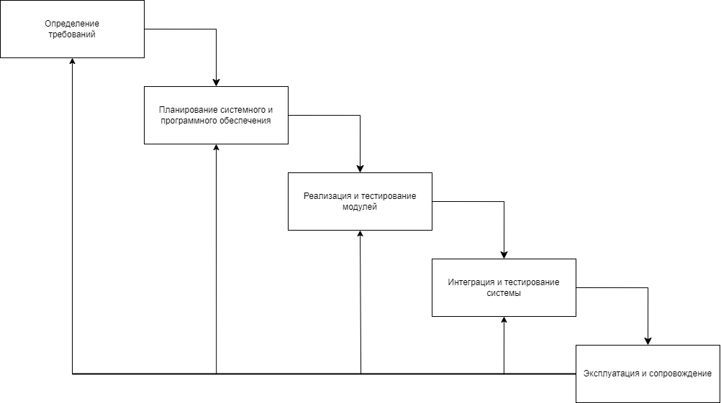

Рисунок 4 - Диаграмма последовательности, поясняющая процесс создания сервиса

1. **Определение требований**. Этот этап можно разделить на две категории - системный анализ (все то, что окружает конкретное программное обеспечение), и анализ требований. Документируют поведение системы, производительность, интерфейс и т.д.

2. **Планирование системного и программного обеспечения**. Фокусируется на основных свойствах программы, таких как структуры данных, архитектура программного обеспечения, функции интерфейса, алгоритмические и процедурные детали. Качество проекта возможно оценить. Результат документируется.

3. **Реализация и тестирование модулей**. В проекте Описанная система в проекте программируется в виде модулей и комплектом программ, которые тестируются отдельно. Чем детальнее проект, тем проще и более механическим может быть этап реализации.

4. **Интеграция и тестирование системы**. Объединяют программы и модули, тестируют всю систему, после тестирования продукт передается заказчику. Во время тестирования сосредотачиваются как на логических деталях, так и на том, отвечает ли система требованиям в отношении функциональности (проверка достоверности).

5. **Эксплуатация и сопровождение** - это обычно самая длинная фаза. Систему изменяют, если пользователи находят ошибки, либо окружение и рабочая среда изменяются или клиент нуждается в новой функциональности. Фаза повторяет все предыдущие этапы в рамках изменения существующей системы.